Network Device
Configurating Training Suite

ISAG release software
http://isag.ce.kmitl.ac.th
java software
email : paul_sse@hotmail.com

Contents

Table of Contents

Welcome ………………………………………………………………………………………. 3
About …………………………………………………………………………………………... 3
Keep informed …………………………………………………………………………………. 3
License …………………………………………………………………………………………. 4
Installation …………………………………………………………………………………….. 5
Requirements …………………………………………………………………………………… 5
Installation ……………………………………………………………………………………… 5
Tutorial ………………………………………………………………………………………… 6
Starting application …………………………………………………………………………….. 6
Menu items ……………………………………………………………………………………… 7
Creating your network simulation …………………………………………………………….... 8

Network Device Configurating Training Suite – Copyright © 2003 – 2004
Welcome
Welcome
About

คู่มือการใช้งาน โปรแกรมการจำลองการทำงาน การฝึกปรับแต่งค่าอุปกรณ์เครือข่ายนี้พัฒนามาจากภาษา จาวา สำหรับผู้ที่สนใจการทำงานและอยากทดลองติดตั้งอุปกรณ์ รวมทั้งออกแบบเครือข่ายโดยใช้ เราเตอร์และสวิตช์ ด้วยการจำลองเครือข่ายขึ้นมาและทำการ คอนฟิกค่าต่างให้กับอุปกรณ์และดูพฤติกรรมของอุปกรณ์ว่ามีการตอบสนองอย่างไรกับเครือข่ายบ้าง ผ่านคำสั่งที่ป้อนเข้าไป
ในคู่มือการใช้งานนี้ คุณจะได้เรียนเกี่ยวกับการใช้งานของโปรแกรมในลักษณะต่างๆ ทั้ง ในการทำงานโพรโตคอลของเราเตอร์ ของสวิตช์ และการทำงานร่วมกันเพื่อจำลองการทำงานจริง

Keep informed

- คำสั่งและรายละเอียดของเราเตอร์แต่ละรุ่น ที่ http://www.cisco.com
- รายละเอียดของภาษา จาวาที่ใช้ในการพัฒนา ที่ http://www.java.sun.com
- ข่าวสารการพัฒนา ที่ http://www.ce.kmitl.ac.th/project/index.php
- ถามเกี่ยวกับ โปรแกรม ที่ http://isag.ce.kmitl.ac.th

Network Device Configurating Training Suite – Copyright © 2003 – 2004

License
License

NETWORK DEVICE CONFIGURAING TRAINING SUITE was developed by Mr. Thanet Tuntrakull and Mr. Piyanut Rengrew from Kingmongkut Institute of technology Ladkrabang under the provision of Mr.Akkradach Watcharapupong, non-exclusive use this software solely for internal purpose. User shall not commercially distribute , sub-license , resell or otherwise reproduce for any such purposes.

Network Device Configurating Training Suite – Copyright © 2003 – 2004
Installation
Installation
Requirement
- Operaing System : Windows 98/ME/XP/2000
- Memory 128MB
- Harddisk 13MB

Installation
- Extract File NetSimulator.rar ลงไปไว้ใน Directory ปลายทางที่ต้องการ

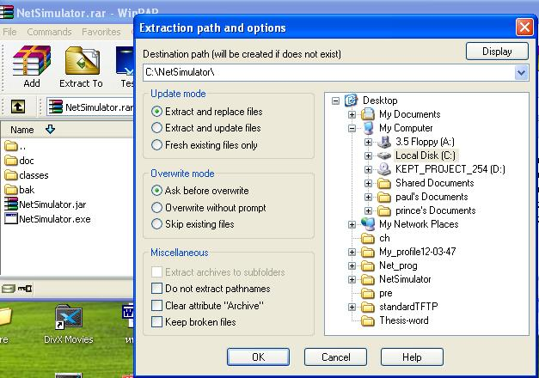

Network Device Configurating Training Suite – Copyright © 2003 – 2004
Tutorial
Tutorial

Starting application

ตัวอย่างการใช้งาน โปรแกรม
ดับเบิ้ลคลิกที่ไฟล์ NetSimulator.exe ใน Folder ที่ลงไว้จะได้หน้าตาโปรแกรมดังรูป

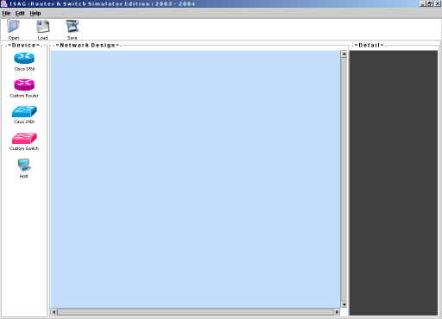

Network Device Configurating Training Suite – Copyright © 2003 – 2004
Tutorial
Tutorial
Menu Items

เมนูการใช้งาน

 ปุ่มเปิดไฟล์ ใช้สำหรับเปิดไฟล์ที่สร้างขึ้น

 ปุ่มโหลดไฟล์ ใช้สำหรับโหลดไฟล์ที่สร้างขึ้นโดยผู้ที่มีสถานะเป็น ผู้จัดการระบบ( administrator )

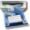 ปุ่มเซฟไฟล์ ใช้สำหรับเซฟไฟล์เน็ตเวิคที่สร้างขึ้นโดยผู้จัดการระบบ ( administrator )

- Device Panel ใช้สร้างอุปกรณ์ลงบน Network Design Panel
- Detail Panel ใช้แสดงค่า รายระเอียดของ อุปกรณ์แต่ละตัว

Network Device Configurating Training Suite – Copyright © 2003 – 2004
Tutorial
Tutorial
Creating your network simulation

ตัวอย่างการออกแบบเครือข่าย
ทำการสร้างอุปกรณ์ต่างๆจาก Device Panel

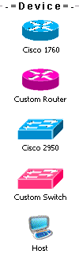
- Cisco 1760 เป็นการสร้าง เราเตอร์ ที่มี port serial = 2 และ Port Ethernet = 1
- Switch 2950 เป็นการสร้างสวิตช์ที่มี Port Ethernet จำนวน 24 port
- Host เป็นการสร้างเครื่อง Client ขึ้นโดยมี Port Ethernet ไว้ประจำเครื่อง 1 port
- Custom Router และ Custom Switchเป็นการสร้างเราเตอร์ที่สามารถระบุ ได้ว่าต้องการ จำนวนพอร์ตเท่าไร

หลังจากทำการสร้างอุปกรณ์แล้วลำดับต่อไปคือการเดินสายระหว่างอุปกรณ์ ให้ทำการคลิกขวาที่ อุปกรณ์ จะมี menu popup ขึ้นมาให้ดังรูป
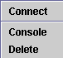
    - Connect เป็นการกำหนดการเชื่อมต่อระหว่างอุปกรณ์
    - Console เป็นการเข้าโหมดการปรับแต่งค่าให้กับอุปกรณ์

Network Device Configurating Training Suite – Copyright © 2003 – 2004
ทำการเชื่อมต่อสายระหว่างอุปกรณ์ ดังรูป
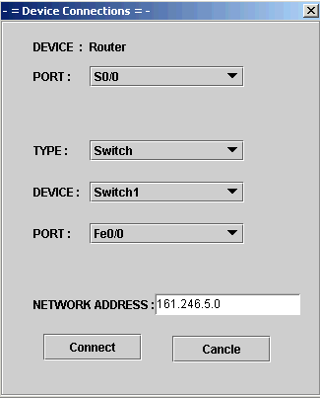

เมื่อเสร็จขั้นตอนนี้ก็จะได้เครือข่ายดังรูป
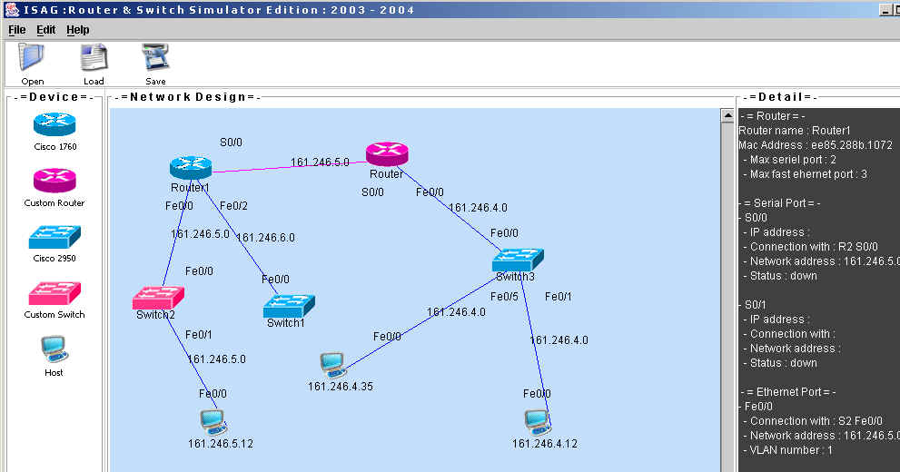

Network Device Configurating Training Suite – Copyright © 2003 – 2004
ทำการกำหนด Network Address ให้กับสาย โดยการคลิ้กขวาที่สาย และเลือก Network Address

Network Device Configurating Training Suite – Copyright © 2003 – 2004
หลังจากออกแบบเครือข่ายดังรูปแล้ว ลำดับต่อไปก็จะเป็นการปรับแต่งค่าให้กับอุปกรณ์ โดยสามารถเรียก Console ขึ้นมาด้วยการคลิ้กขวาที่ เราเตอร์หรือสวิตช์ แล้วเลือก Console ก็จะได้หน้าต่าง Console ขึ้นมาดังภาพ
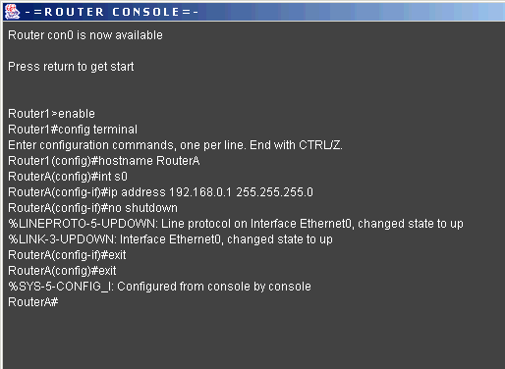

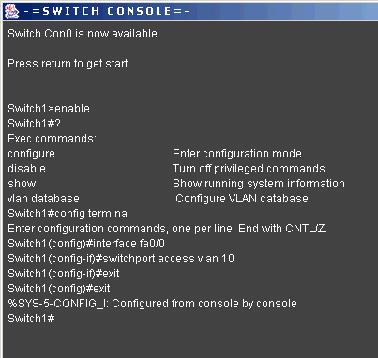

จากนี้ก็ทำการปรับแต่งค่าให้กับอุปกรณ์ได้ตามต้องการ โดยสามารถใช้คำสั่ง ? ในการแสดง Command ที่สามารถใช้ได้

Network Device Configurating Training Suite – Copyright © 2003 – 2004

